**Тема уроку. ПРАКТИЧНА РОБОТА № 2.**

**Тема. Генетичні зв'язки між неорганічними речовинами**

**Мета:** Здійснити перетворення: *купрум(ІІ) оксид → купрум(ІІ)  хлорид → купрум(ІІ) гідроксид →   
              → купрум(ІІ) сульфат → мідь*

***Обладнання й реактиви:*** *(запишіть обладнання та реактиви, згідно  малюнку:*

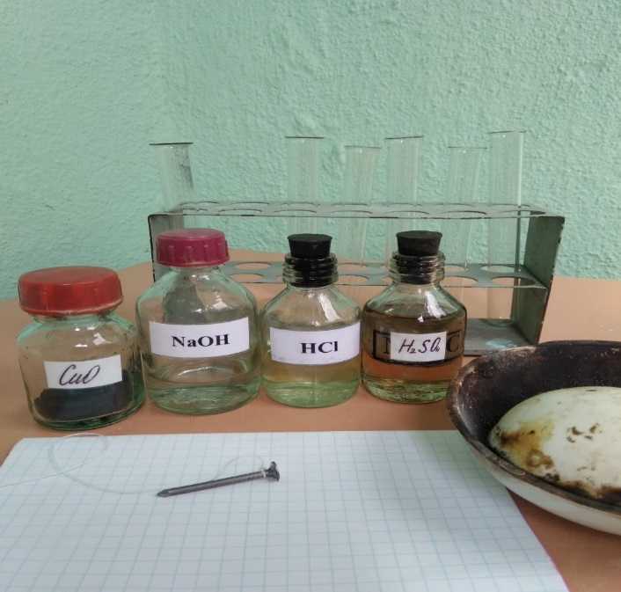

**Хід роботи.  
  Схему перетворень, яка записана  у меті роботи, запишіть в зошиті  за допомогою хімічних формул.  
  
Дослід****1. Добування купрум(ІІ)  хлориду з купрум(ІІ) оксиду.**  *Подивіться відео* [https://youtu.be/aWlNRy4xrvI](https://youtu.be/aWlNRy4xrvI%20%20)*В зошиті запишіть:*Назву досліду.  
Що робили?  
Що спостерігали?  
Рівняння реакції (молекулярне та йонні).**Дослід 2. Добування купрум(ІІ) гідроксиду з купрум(ІІ) хлориду.**  
*Подивіться відео*   
<https://youtu.be/RGju-y1XEaQ>   
*В зошиті запишіть:*Назву досліду.  
Що робили?  
Що спостерігали?  
Рівняння реакції (молекулярне та йонні).   
  
**Дослід 3. Добування купрум(ІІ) сульфату з купрум(ІІ) гідроксиду.**  
*Подивіться відео:*<https://youtu.be/HZ28QzjYj9M>*В зошиті запишіть:*Назву досліду.  
Що робили?  
Що спостерігали?  
Рівняння реакції (молекулярне та йонні).   
  
**Дослід 4. Добування міді з купрум(ІІ) сульфату.**  
 *Подивіться відео:*<https://youtu.be/19XHMB53yLk>*В зошиті запишіть:*Назву досліду.  
Що робили?  
Що спостерігали?  
Рівняння реакції (молекулярне та йонні).

**Висновок:** *(пам’ятайте, що   
                        висновок пишемо за   
                        метою роботи)*